Martes
08
de Marzo

Segundo de Primaria
Lengua Materna

Investigamos más sobre animales

Aprendizaje esperado: presenta una exposición sobre temas referentes a su localidad.

Énfasis: indaga en distintas fuentes datos que complementen sus trabajos de investigación.

Organiza la información obtenida en una primera versión de las notas informativas.

Revisa y corrige las tarjetas informativas con las que apoyarán sus exposiciones orales.

¿Qué vamos a aprender?

Presentarás una exposición sobre temas referentes a tu localidad y Continuarás con el proyecto “Conocemos más sobre animales” aprenderás a elaborar tarjetas de información.

¿Qué hacemos?

En esta ocasión necesitarás libros informativos, quiere decir, que la información debe ser veraz, confiable y que se base en hechos comprobables, donde ya hubo una investigación previa.

En la sesión pasada hablábamos de tres fuentes de información:
- La que puedes obtener de una entrevista de tus padres, abuelos u otras personas.
- La que puedes obtener de libros, enciclopedias, entre otros.
- Actualmente estas rodeado o rodeada de tecnología, lo que facilita que tengas acceso a más información por internet.

Debes seleccionar fuentes de información confiables. Si estás buscando o navegando por internet es necesario que un adulto te acompañe, ya que puedes encontrar información que no lo es, como son las redes sociales y algunas páginas de internet.

Debes ser cuidadoso y cuidadosa en la información que consultas.

Sigue investigando sobre el animal que seleccionaste en la sesión anterior para que realices tus notas informativas las cuales te apoyarán a preparar tu exposición.

Te invito a abrir tu libro de Lengua Materna. Español, en la página 98.

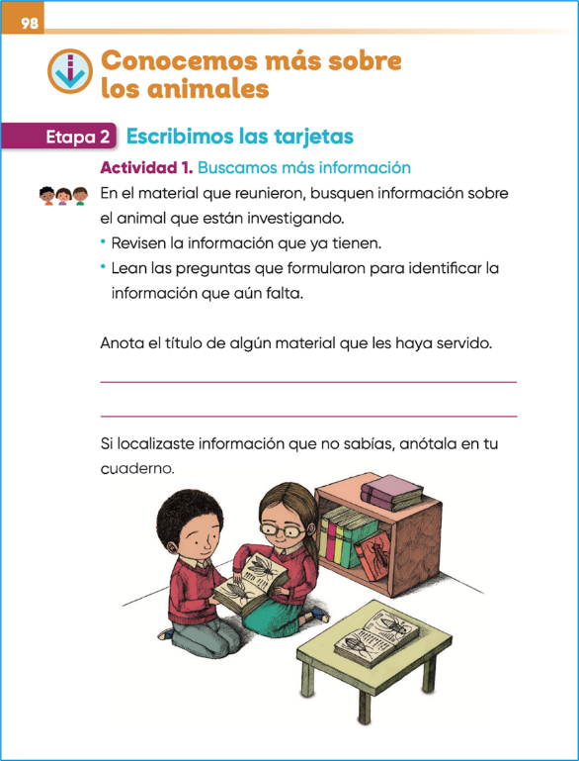
https://libros.conaliteg.gob.mx/20/P2ESA.htm?#page/98

El título es, “Conocemos más sobre los animales”.

Actividad 1

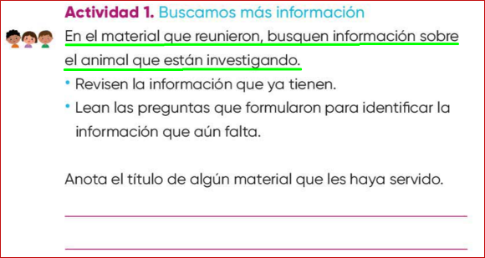

Reúne todo lo que hayas encontrado sobre el animal que estás investigando. Revisa si las fuentes de información que seleccionaste son confiables.

Por ejemplo, yo reuní información de diversos materiales, para conocer más sobre el pato; animal que más me gustó para investigar. Te comparto en qué fuentes encontré información, por ejemplo, en un diccionario, encontré la definición de lo que es un pato.

Un pato: Es un ave, de pico ancho, acuática, tiene plumaje, existe una diversidad de patos entre ellos salvajes y domésticos, son aves migratorias.

También encontré información sobre el pato en una enciclopedia. Ahí encontré sus características como, el tamaño, los colores, cuánto pesa, dónde viven y cuántos años viven.

En un libro describí con detalle el esqueleto del pato y, en un folleto, aprendí sobre los cuidados de este hermoso animal.

Se que las fuentes son confiables porque, en la información se identifica al autor y la fecha de impresión. Recuerda que debes ser cuidadoso y cuidadosa al busca la información, y más si buscas información en Internet, porque cualquier persona puede modificarla.

Continúa leyendo las indicaciones de tu libro.

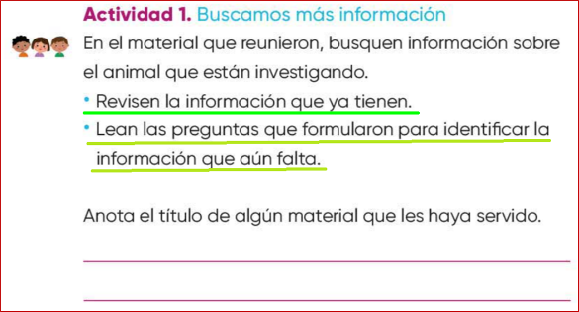

En las indicaciones se te pide que revisen la información que ya tienes y que leas las preguntas que formulaste para identificar la información que aún falta.

Observa el ejemplo de Paola, una alumna de segundo grado, que vive en Yucatán. Ella revisó y busco información sobre el hámster y se formuló las siguientes preguntas.

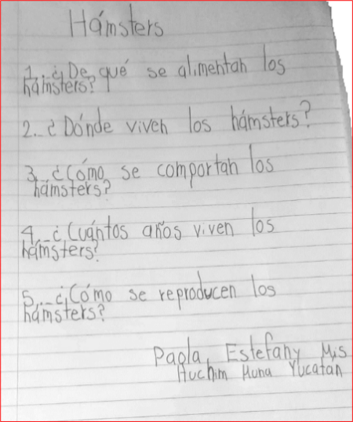

¿De qué se alimentan los hámsters?
¿Dónde viven los hámsters?
¿Cómo se comportan los hámsters?
¿Cuántos años viven los hámsters?
¿Cómo se reproducen los hámsters?

Con estas preguntas Paola, puede saber si la información que revisó es suficiente y confiable.

Para saber si la información que has buscado es clara, puedes contestar a las siguientes preguntas:

¿Crees que la información que tienes sea útil para responder las preguntas?
¿Hay algún dato que aún te haga falta o que te interese conocer?
¿En lo que leíste del texto puedes encontrarlo?
¿Qué otras fuentes tienes a la mano para consultar?

Te invito a revisar tu información a partir de las preguntas que acabas de ver.

Ahora, anota en tu libro de Lengua Materna, el título de algún material que te haya servido.

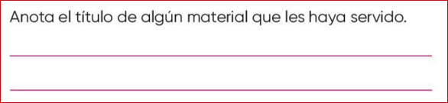

Por ejemplo, para conocer más de los patos, puedes ocupar las siguientes fuentes de información: “Grandes huesudos. Aves” o de una guía especializada: “Conozcamos los patos y gansos”.
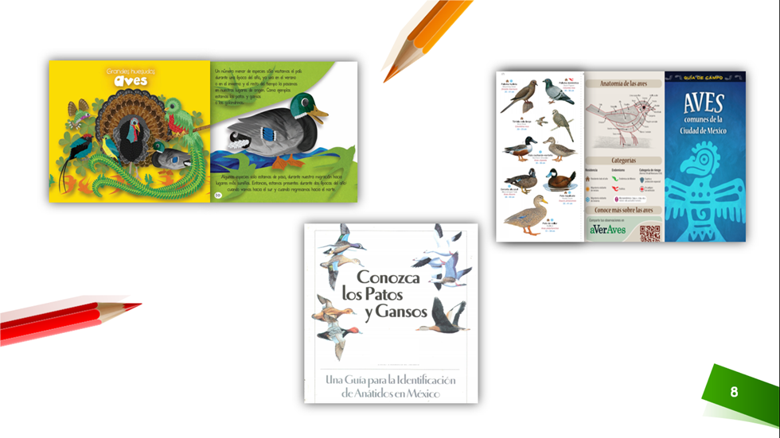

También sí localizaste información que no sabías, anótenla en tu cuaderno, pues te puede ser de utilidad para tu exposición. Lo importante es que has escrito en tu cuaderno o en fichas, la investigación del animal que elegiste y ahora tienen más información.

Actividad 2. Escribamos la primera versión.

Lee las fichas informativas de los patos de tu libro de Lengua Materna, página 99 y observa el siguiente video.

- Los patos.
https://youtu.be/O_73C16fTds

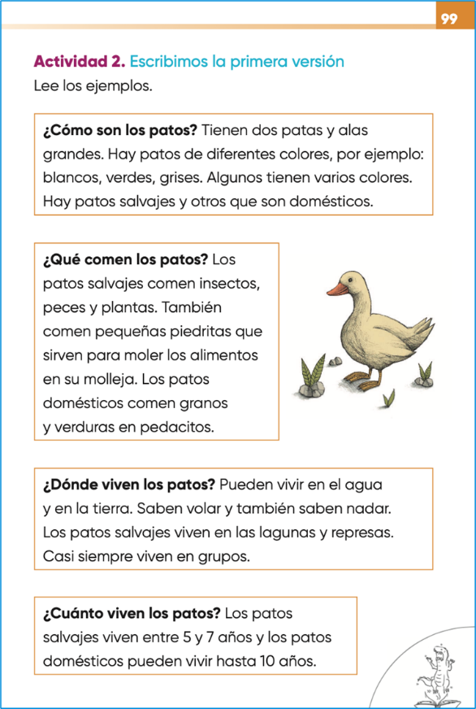
https://libros.conaliteg.gob.mx/20/P2ESA.htm?#page/99

Como ya viste en la lectura de los patos, ahí describen información de los patos, por ejemplo, cómo son los patos. Revisa la ficha e identifica la información más importante.
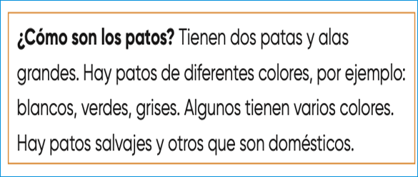

Observa que en la ficha se describe que los patos tienen patas, alas, que hay de diferentes colores y que unos son salvajes y otros domésticos.

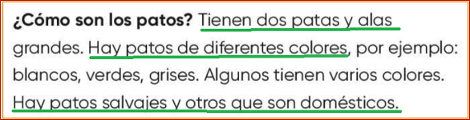
Lo que acabas de hacer es una síntesis de la información y son datos que te pueden servir para una exposición.

Recupera toda la información que escribiste en tu cuaderno y en tus fichas informativas del animal que elegiste; marca con el color que más te guste, las palabras u oraciones cortas a las que puedes recurrir para recordar, lo qué tienes que tratar mientras expones. Veamos otro ejemplo.

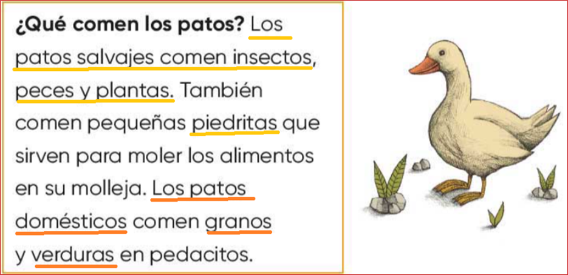

Palabras para recordar.

“Los patos salvajes comen insectos, peces y plantas”, “piedritas”. Los patos domésticos granos y verduras.

Como los ejemplos que acabas de leer, revisa toda tu información, escribe en tu cuaderno la primera versión de lo que quieres exponer del animal que investigaste. También, recupera las preguntas de la entrevista que realizaste.

Te voy a mostrar la producción de un niño que escribió su primera versión de lo que investigó del animal que eligió. Observa y lee su escrito.

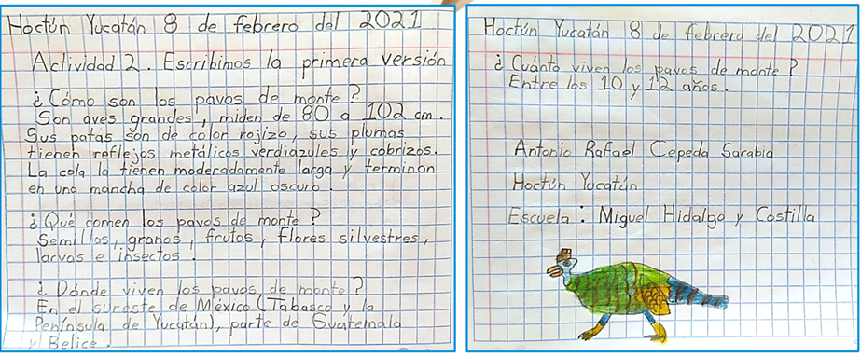

Para elaborar tu primera versión de la información para la exposición, puedes dictarle tus ideas a alguno de tus familiares para que la escriban y juntos organicen la información.

Si quieres hablar sobre lo que comen los patos, puedes dictarle a tu familiar que: Los patos comen insectos, peces, piedritas y plantas, que son de diferentes colores y algunos son salvajes y domésticos.

¿Crees que estos datos dan información sobre lo que comen los patos?

Creo que no, ¿Verdad?

Una parte contesta la pregunta sobre aquello que comen los patos, pero otra parte habla sobre lo que comen los patos.

¿Te diste cuenta?

En este caso, es importante que primero se organice lo que comen los patos.

Los patos salvajes comen insectos, peces, plantas y piedritas.

Después puedes agregar que:

Los patos domésticos comen granos y verduras.

¿Con esa información quedará claro, sobre lo que comen los patos?

Si, ¿Verdad?

Apóyate de tu familia, para hacer lo mismo que acabas de leer y que tu exposición quede completa.
Para continuar, abre el libro de Lengua Materna en la página 100 y revisa las notas que has tomado.

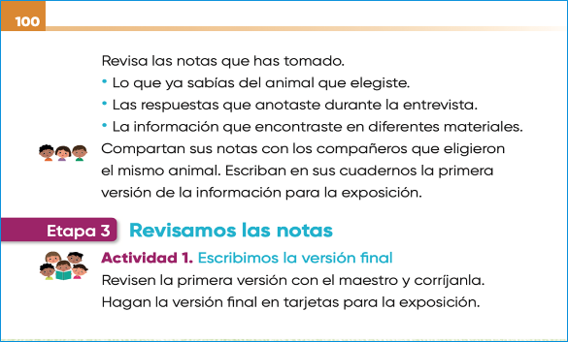
https://libros.conaliteg.gob.mx/20/P2ESA.htm?#page/100

Revisa las notas que has tomado.

Lo que ya sabías del animal que elegiste.
Las respuestas que anotaste durante la entrevista.
La información que encontraste en diferentes materiales.

Recupera las actividades de la sesión anterior, en donde registraste lo que sabías del animal de tu elección, la entrevista y la información que encontraste en los libros, revistas, periódicos e internet.

Escribe en tu cuaderno o en fichas todo lo que te gustaría que los demás supieran de la investigación que hiciste.

¡Con todo el material que tienes, llegaste a la etapa 3 del proyecto!

Lee la Actividad 1. “Escribamos la versión final”.

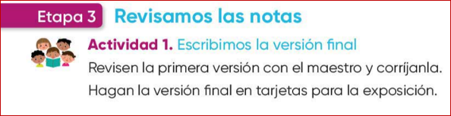

En esta actividad, se te pide que revises la primera versión con el maestro y que la corrijas. Sino te es posible revisarla con tu maestro, pídele a tu mamá o papá que te ayuden y hagan la versión final en tarjetas para la exposición.

Te comparto el siguiente ejemplo de una ficha informativa de los patos, donde está organizada la información para que te sea de utilidad para tu exposición.

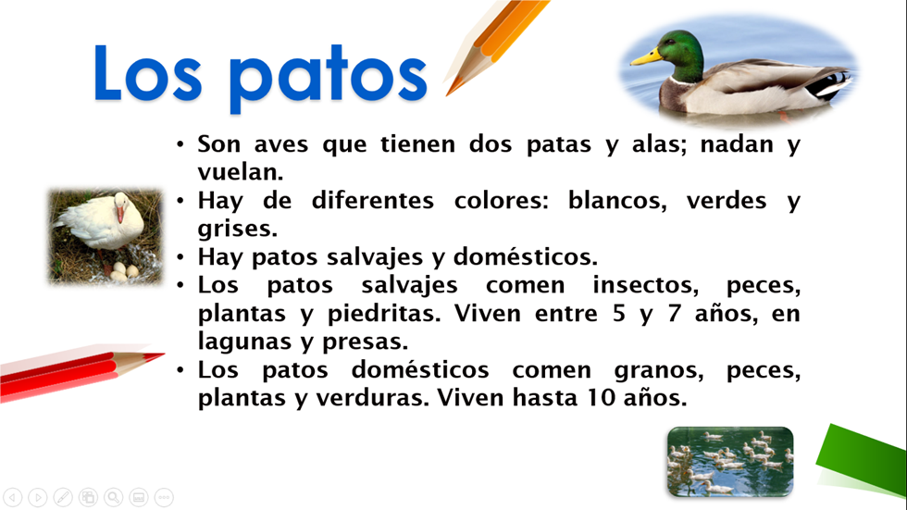

Como en el ejemplo, puedes agregar dibujos y todo lo que quieras compartir para preparar el inicio de tu cartel del animal que elegiste.

En esta sesión aprendiste:

A investigar en fuentes de información confiables como enciclopedias, revistas informativas o libros de consulta.
A organizar la información que investigaste.
Registrar la información para realizar tu primera versión para tu exposición.
Revisar con apoyo de un familiar la primera versión de tu escrito para su exposición.

No olvides agregar un título a tu tema de exposición.

Si te es posible consulta otros libros y comenta el tema de hoy con tu familia. Si tienes la fortuna de hablar una lengua indígena aprovecha también este momento para practicarla y platica con tu familia en tu lengua materna.

¡Buen trabajo!

Gracias por tu esfuerzo.
Para saber más:
Lecturas

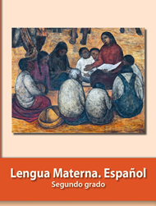
https://libros.conaliteg.gob.mx/P2ESA.htm

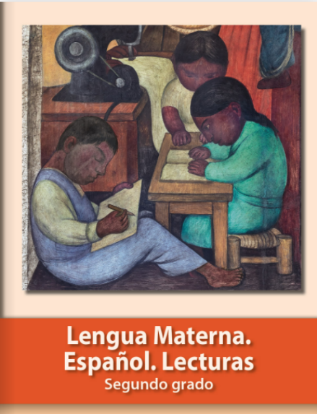
https://libros.conaliteg.gob.mx/20/P2LEA.htm

